
Základní škola a Střední škola CREDO, o.p.s.

Číslo projektu: CZ.1.07/1.4.00/21.2963

Uhlí

Výukový materiál č.: VY_32_INOVACE_96_Uhlí

Vypracovala: Mgr. Vladimíra Kamínková

Určeno pro 5. ročník ZŠ praktické
Vzdělávací oblast: Člověk a příroda
Vzdělávací obor: Přírodověda
Tematický okruh: Přírodověda pro 5. ročník ZŠ praktické
Vytvořeno dne: 4. 4. 2013
Použito ve výuce: 5. 4. 2013
Anotace: Výukový materiál k látce o uhlí. Popisuje jeho vznik, rozdělení uhlí a jeho těžbu. Druhá část materiálu obsahuje pracovní list k opakování daného tématu.

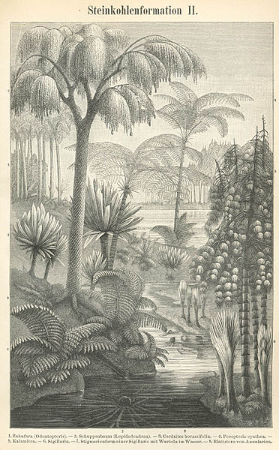Uhlí
Uhlí začalo vznikat v pravěku z odumřelých kmenů rostlin, jako byly přesličky kapradiny a plavuně. Ty se uložily do bažin, byly přikryty bahnem a pískem. Působením velkého tlaku se pak přeměnily na černý kámen, který známe dnes jako uhlí.
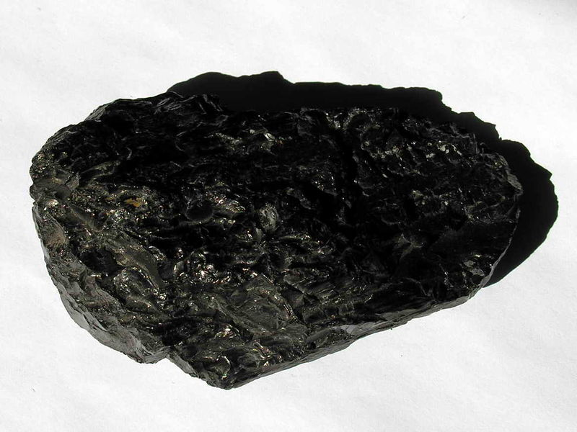
obr. 1: černé uhlí obr. 2: umělecká představa krajiny v pravěku

Čím pochází uhlí ze starší doby, tím je kvalitnější. To nejkvalitnější a nejčernější se nazývá antracit. O něco mladší je černé uhlí. Ještě mladší je hnědé uhlí a lignit. Za nejmladší uhlí označujeme rašelinu.
Uhlí tvoří pod povrchem souvislou vrstvu: té horníci říkají sloj. Uhlí se dobývá v povrchových dolech nebo v hlubinných dolech.
Povrchová těžba je jednodušší. Po odstranění půdy mohou rýpadla nakládat uhlí přímo na vagony. Tímto způsobem se u nás těží uhlí na Mostecku.

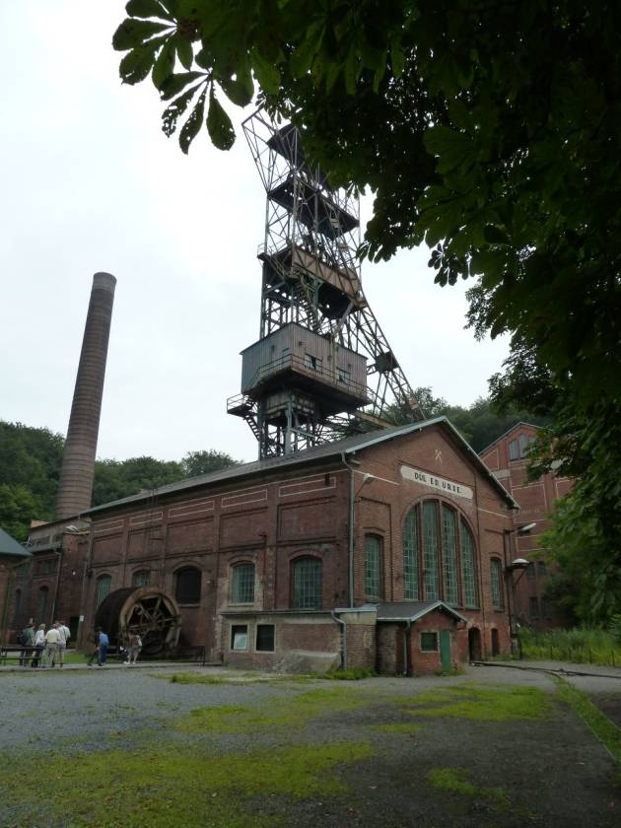Hlubinná těžba je daleko složitější. Horníci musejí sestoupat i několik set metrů hluboko do těžební jámy, do míst, kde není běžně přístup vzduchu ani světla. Práce v takovém dole je velmi náročná. Tímto způsobem se těží uhlí například v okolí Ostravy.
Uhlí se už po staletí používá jako palivo. Topí se s ním v domácnostech, ale také v tepelných elektrárnách, teplárnách, dříve pod kotli parních lokomotiv a lodí. Z uhlí se však dá vyrobit také mnoho užitečného, jako například umělá vlákna, léčiva, dehet, či barviva.
obr. 3: Důlní věž v Ostravě

Úkoly:
Odpověz na následující otázky:
1. Kdy začalo vznikat uhlí?
a) ve 20. století
b) v pravěku
c) ve starověku

2. Z čeho uhlí vzniklo?
a) zčernáním kamenů
b) spálením dřeva
d) z odumřelých rostlin

3. Co je to antracit?
a) velmi kvalitní druh uhlí
b) hornický nástroj k získávání uhlí
c) oblast, kde se u nás těží uhlí

4. Co je to sloj?
a) druh uhlí
b) vrstva uhlí pod povrchem
c) výrobek z uhlí

5. Je snadnější těžba uhlí na povrchu země nebo v hloubce? Podtrhni správnou odpověď:
Snadnější je: povrchová těžba hlubinná těžba

6. Pokus se vyjmenovat alespoň 3 možnosti k využití uhlí.
................................................................................................................................................................................................................................................................
Zdroje:
ŠKODA, Eduard. Přírodověda pro pátý ročník zvláštní školy. 2. vyd. Ilustrace Jaroslav Drahokoupil. Praha: Parta, 1997, 87 s. ISBN 80-859-8910-7.
obr. 1: LMBUGA. File:Mineral Antracita GDFL001.JPG. Wikimedia Commons [online]. 2005 [cit. 2013-04-04]. Dostupné z: http://commons.wikimedia.org/wiki/File:Mineral_Antracita_GDFL001.JPG obr. 2: RED ROOSTER. File:Meyers b15 s0272b.jpg. Wikimedia Commons [online]. 2007 [cit. 2013-04-04]. Dostupné z: http://commons.wikimedia.org/wiki/File:Meyers_b15_s0272b.jpg
obr.3: vlastní tvorba autorky

